Лабораторная работа №4

Основы интерфейса взаимодействия пользователя с системой Unix на уровне командной строки

Панченко Денис Дмитриевич

Содержание

# 1 Цель работы

Приобретение практических навыков взаимодействия пользователя с системой по- средством командной строки.

# 2 Выполнение лабораторной работы

Определим полное имя нашего домашнего каталога (рис. 1).

Figure 1: Полное имя

Figure 1: Полное имя

Перейдем в каталог /tmp (рис. 2).

Figure 2: Каталог /tmp

Figure 2: Каталог /tmp

Выведем на экран содержимое каталога /tmp с разными опциями (рис. 3 - 4).

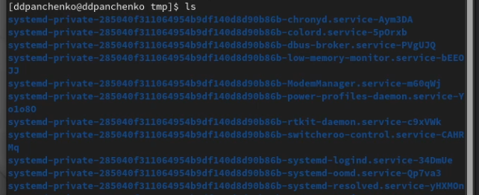

Figure 3: Содержимое каталога /tmp

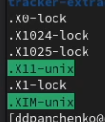

Figure 4: Содержимое каталога /tmp

Определяем, есть ли в каталоге /var/spool подкаталог с именем cron (рис. 5)? Такого подкаталога нет.

Figure 5: Каталог

Figure 5: Каталог

Перейдем в домашний каталог и выведем на экран его содержимое (рис. 6). Определим, кто является владельцем файлов и подкаталогов (рис. 7)?

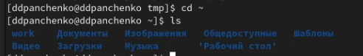

Figure 6: Содержимое домашнего каталога

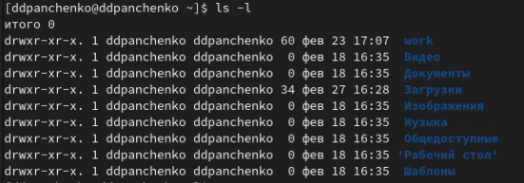

Figure 7: Владелец файлов

Создадим новый каталог с именем newdir (рис. 8).

Figure 8: Новый каталог

Figure 8: Новый каталог

В каталоге newdir создадим новый каталог с именем morefun (рис. 9).

Figure 9: Новый каталог

Figure 9: Новый каталог

В домашнем каталоге создадим одной командой три новых каталога с именами letters, memos, misk (рис. 10). Затем удалим эти каталоги одной командой (рис. 11).

Figure 10: Создание каталогов

Figure 10: Создание каталогов

Figure 11: Удаление каталогов

Figure 11: Удаление каталогов

Удалим каталог newdir командой rm и проверим, был ли каталог удалён (рис. 12).

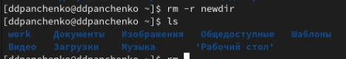

Figure 12: Удаление

С помощью команды man определим, какую опцию команды ls нужно использовать для просмотра содержимого не только указанного каталога, но и подкаталогов, входящих в него. (рис. 13 - 14).

Figure 13: Опция

Figure 13: Опция

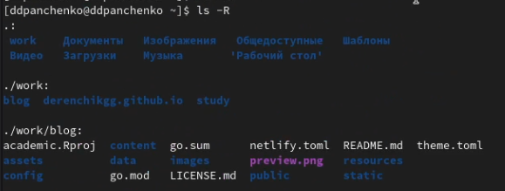

Figure 14: Опция

С помощью команды man определите набор опций команды ls, позволяющий отсорти- ровать по времени последнего изменения выводимый список содержимого каталога с развёрнутым описанием файлов (рис. 15 - 17).

Figure 15: Опция

Figure 15: Опция

Figure 16: Опция

Figure 16: Опция

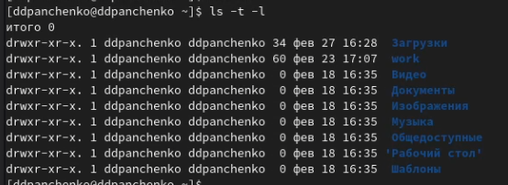

Figure 17: Опция

Используем команду man для просмотра описания следующих команд: cd, pwd, mkdir, rmdir, rm и поясним основные опции этих команд (рис. 18 - 22).

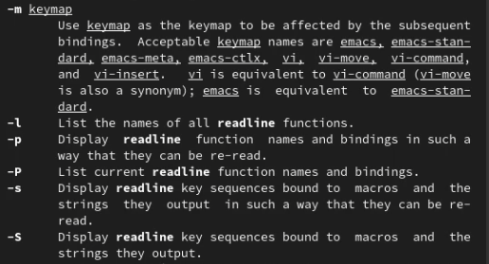

Figure 18: Описание команды

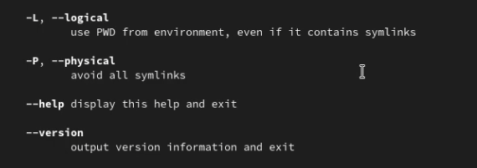

Figure 19: Описание команды

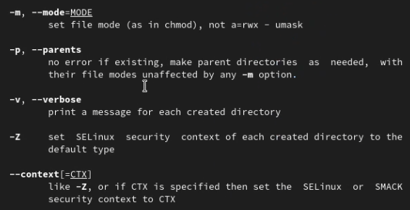

Figure 20: Описание команды

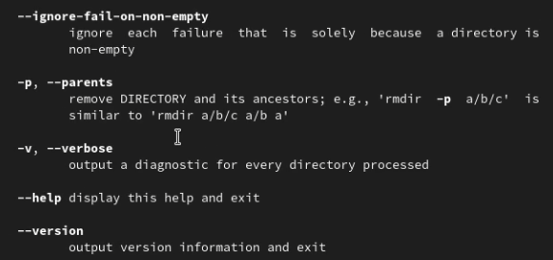

Figure 21: Описание команды

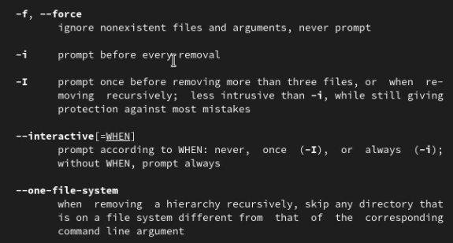

Figure 22: Описание команды

Используя информацию, полученную при помощи команды history, выполним модификацию и исполнение нескольких команд из буфера команд (рис. 23 - 25).

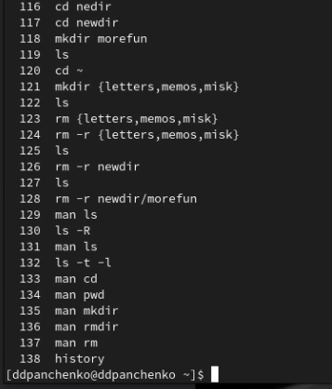

Figure 23: Команда history

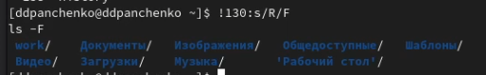

Figure 24: Модификация и исполнение команды

Figure 25: Модификация и исполнение команды

Figure 25: Модификация и исполнение команды

# 3 Вывод

Я приобрел практические навыки взаимодействия пользователя с системой посредством командной строки.

# 4 Контрольные вопросы

1. Что такое командная строка? Командная строка – это специальная программа, которая позволяет управлять компьютером путем ввода текстовых команд с клавиатуры.
2. При помощи какой команды можно определить абсолютный путь текущего каталога? При помощи команды pwd.
3. При помощи какой команды и каких опций можно определить только тип файлов и их имена в текущем каталоге? При помощи команды ls -F.
4. Каким образом отобразить информацию о скрытых файлах? При помощи команды ls -a.
5. При помощи каких команд можно удалить файл и каталог? Можно ли это сделать одной и той же командой? Файл можно удалить при помощи команды rm, а каталог при помощи команды rmdir. Одной командой это не получится сделать.
6. Каким образом можно вывести информацию о последних выполненных пользователем командах? При помощи команды history.
7. Как воспользоваться историей команд для их модифицированного выполнения? При помощи команды !:s//.
8. Приведите примеры запуска нескольких команд в одной строке. Например, cd; ls.
9. Дайте определение и приведите примеры символов экранирования. Экранирование символов — замена в тексте управляющих символов на соответствующие текстовые подстановки. Один из видов управляющих последовательностей.
10. Охарактеризуйте вывод информации на экран после выполнения команды ls с опцией l. Будут отображаться владелец, группа, дата создания.
11. Что такое относительный путь к файлу? Относительный путь — это путь к файлу относительно текущего каталога.
12. Как получить информацию об интересующей вас команде? С помощью команды man.
13. Какая клавиша или комбинация клавиш служит для автоматического дополнения вводимых команд? С помозью клавиши Tab.